Е.А. Солодовникова (г. Алзамай)

**Открытый урок в 7 «б» классе по теме:**

**«ПРЯМОУГОЛЬНЫЙ ТРЕУГОЛЬНИК И ЕГО СВОЙСТВА»**

**Цели урока:**

**Обучающие:**

-  узнать свойства прямоугольного треугольника;

- уметь применять эти свойства при решении задач;

- формировать представление о математике как о необходимой для

каждого человека составляющей общих знаний о мире и понимание

значимости математических знаний для активного использования

человеком в быту, в профессиональной деятельности.

**Воспитательные :**

- создание условий для воспитания навыков самостоятельной деятельности учащихся;

- воспитание прилежания, активности, умения общаться;

- воспитание познавательного интереса к предмету и окружающему миру;

- повысить общую культуру учащихся, расширить их кругозор.

**Развивающие :**

- способствовать развитию интереса к математике, активации

мыслительной деятельности;

- умение найти закономерности, делать выводы;

- развитие творческого мышления, математической речи учащихся;

- развитие навыков самоконтроля и взаимоконтроля.

**Тип урока:** урок изучения нового материала

**Методы обучения:** словесные, наглядные, репродуктивные, самостоятельные, исследовательские.

**Формы организации работы учащихся:** фронтальная, групповая, в парах, индивидуальная, устная и письменная работа.

**Технологии:** игровые, критического мышления, применение компетентностно-ориентированного задания, технология сотрудничества

**Оборудование урока**:

- карточки с дифференцированными заданиями;

- мультимедийный проектор;

- квадратный лист А4 – 2 штуки;

- ножницы;

-транспортир, линейка.

**Ход урока**:

**1. Орг. момент. СЛАЙД 1**

Добрый день, добрый час!  
Как я рада видеть вас.  
Друг на друга посмотрели  
И тихонечко все сели.

Мы сегодня будем наблюдать,  
Выводы делать и рассуждать.  
А чтобы урок пошел каждому впрок,  
Активно в работу включайся, дружок!

**2. Актуализация знаний**

Предлагаю определить о чем мы сегодня будем говорить?

Три вершины тут видны,

Три угла, три стороны,-

Ну, пожалуй, и довольно!

Узнаем мы это…?

**Какие виды треугольников вы знаете? *СЛАЙД 2***

-В каком треугольнике высота является его стороной?

-В каком треугольнике высоты пересекаются в одной из его вершин?

-Из каких двух равных треугольников легко составить прямоугольник?

-В каком треугольнике стороны имеют свое особое название?

Попробуйте сформулировать тему сегодняшнего урока.

**Прямоугольный треугольник и его свойства. СЛАЙД 3 (**запись в тетради)

Пусть девизом нашего сегодняшнего урока станут слова **СЛАЙД 4**.

«ЛУЧШИЙ СПОСОБ ИЗУЧИТЬ ЧТО – ЛИБО – ЭТО ОТКРЫТЬ САМОМУ.»

ДЬЁРДЬ ПОЙА.

*Проблемная ситуация*. **СЛАЙД 5**. Представьте себе, что ваш папа на даче хочет заменить старую лестницу на новую. Он хочет установить угол наклона (крутизну) лестницы в 30 ̊. Для этого ему нужен макет из фанеры и он просит вас помочь ему сделать бумажный макет, чтобы потом приложив к фанере выпилить нужный макет из нее.

У вас на столах лежат квадратные листы бумаги . **СЛАЙД 6**

***Задание 1***. Отложите угол 30̊, без помощи транспортира.

Проведем эксперимент: ПОКАЗ *(рисунки прикрепляю на доску)*

1.Берем квадратный лист бумаги и сворачиваем его пополам. **СЛАЙД 7**

2.Затем, делаем второй сгиб, посмотрите на рисунок, мы загибаем угол квадрата таким образом, чтобы вершина квадрата, она обозначена точкой совпала с линией первого сгиба. **СЛАЙД 8**

Также этот шаблон является - прямоугольным треугольником. Вырежем его . Измерьте с помощью транспортира построенный нами угол. На шаблоне подпишите прямой угол – буква С, меньшая сторона ВС, оставшаяся вершина –А.

Как называется сторона_______?

Как называется сторона ____________? А________?

**Работа в парах**. Сложите из ваших треугольников - прямоугольник.

Глядя на свой шаблон ответьте на вопросы. **СЛАЙД 9**

(я диктую, ребята отвечают. Проверка – все ответы под **Б)**

**3. Изучение нового материала.**

**СЛАЙД 10** *.* ***Задание 2***

1.Измерьте острые углы вашего треугольника ˪А и ˪В.

2. Найдите ˪А + ˪В= ?.

3. Сделайте вывод.

Измеряют углы и делают вывод.

**СЛАЙД 11** Запись в тетрадь.

**Работа в группах.** Приложение 1. Проверка. **СЛАЙД 12**

**4. Физминутка.**

Почти 90%всей инфор­мации человек воспринимает глазами. Если устают глаза, снижается наше внимание и активность. Да­вайте перед следующей задачей дадим отдых глазам и себе.

1. Закройте глаза на несколько секунд, сильно напрягая глазные мышцы, затем

раскройте их, рас­слабив мышцы. Повторите 3-4 раза.

1. Посмотрите на переносицу и задержите взор. Затем посмотрите вдаль.

Повторите 3-4 раза.

1. Медленно наклоняйте голову: вперед – влево – вправо - назад. Повторите 3-4

раза.

1. Поморгайте несколько раз глазами, не напря­гая мышц. Сделайте глубокий

вздох и медленный выдох.

**СЛАЙД 13.** ***Задание 3***. Измерить катеты и гипотенузу. Делают вывод: гипотенуза – самая большая сторона в треугольнике.

ВОПРОСЫ:

* Какой угол самый большой? [Прямой]
* Какая сторона лежит напротив этого угла? [Гипотенуза]
* Что можно сказать о длине гипотенузы по отношению к двум другим сторонам? [Большая]

Напротив какого угла лежит большая сторона? Значит… (ребята делают вывод)

Против большего угла лежит - БОЛЬШАЯ СТОРОНА.

Против большей стороны лежит - БОЛЬШИЙ УГОЛ.

Против меньшего угла лежит – МЕНЬШАЯ СТОРОНА.

Против меньшей стороны лежит – МЕНЬШИЙ УГОЛ. **СЛАЙД 14**

И , наконец переходим к третьему свойству. Для того. Чтобы его сформулировать

**СЛАЙД 15 *Задание 4.***

Ребята могут с помощью линейки сравнивать. Потом я показываю как сравнить с помощью модели треугольника, перегибом. Приложить катет, лежащий против угла 30̊ к гипотенузе, перегнуть гипотенузу пополам. Делаем вывод.

**СЛАЙД 16**

Делаем вывод: в прямоугольном треугольнике катет, лежащий напротив угла в 30 градусов равен половине гипотенузы – а это, свойство прямоугольного треугольника.

**5. Практическая работа.**

**Работа в группах.**

* Приложение 2 . Проверка **СЛАЙД 17**
* Футбол команды играют парами. Если правильно отвечают, то забивают мяч.

(1-2; 2-1 (отдаю мяч) Далее играют 3-4, 4-3 . Проигравшие команды

выбывают, а победившие продолжают игру)

**6. Итоги урока. Рефлексия.**

**Притча.** Шел мудрец, а навстречу ему три человека, которые везли под горячим солнцем тележки с камнями для строительства. Мудрец остановился и задал каждому по вопросу. У первого спросил: «Что ты делал целый день?» И тот с ухмылкой ответил, что целый день возил проклятые камни. У второго мудрец спросил: «А что ты делал целый день?» и тот ответил: «А я добросовестно выполнял свою работу». А третий улыбнулся, его лицо засветилось радостью и удовольствием: «А я принимал участие в строительстве храма!»

Ребята! Давайте мы попробуем каждый с вами оценить свою работу за урок.

* Кто работал так, как первый человек? (поднимите одну руку)
* Кто работал добросовестно? (поднимите две руки)
* Кто принимал участие в строительстве храма? (встаньте)

**7. Домашнее задание.**

П. 18, стр. 122-123 теория, № 459, 461, 463

Творческое задание:

* Сочинить рассказ, сказку или стихотворение о стране треугольников.
* Составить картинку из различных видов треугольников.
* Для подготовленных учащихся №475

**Список литературы:**

1.Геометрия 7 класс, учебник для учащихся общеобразовательных организаций / *А.Г. Мерзляк, В.Б. Полонский, М.С. Якир*. – М.: Вентана-Граф.

2. Поурочные разработки по геометрии 7 класс. – М.: ВАКО, 2013. – 496 с. (В помощь школьному учителю).

3.О.Ю. Едуш Геометрия 7 класс «Подсказки на каждый день», М, Владос, 2001г.

4. Интернетресурсы.

**ПРИЛОЖЕНИЕ 1**

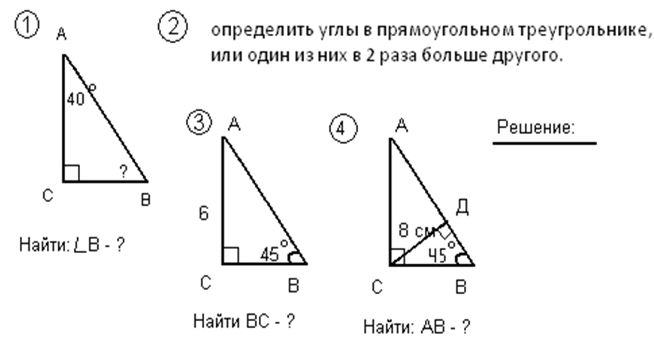

**ПРИЛОЖЕНИЕ 2**

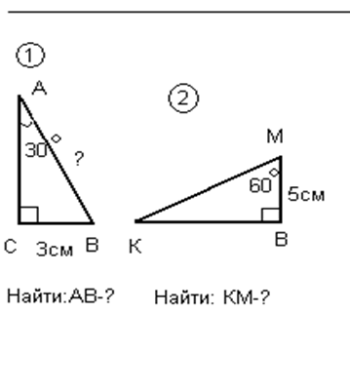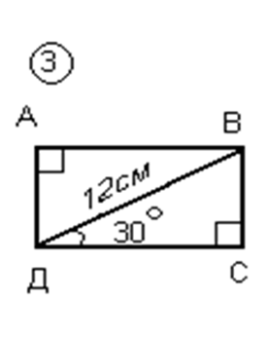

ДС= 8 см

Найти: Р∆ВСД ?

**ПРИЛОЖЕНИЕ 3**

